|  |
| --- |
| Laboratorio de Computación  Salas A y B |
|  |

|  |  |
| --- | --- |
| Profesor: | Claudia Rodríguez Espino |
| Asignatura: | Fundamentos de Programación |
| Grupo: | 1104 |
| No de Práctica(s): | 9 |
| Integrante(s): | Salazar Zavala Alejandro |
| No. de Equipo de cómputo empleado: | 46 |
| Semestre: | 2019-1 |
| Fecha de entrega: |  |
| Observaciones: |  |
|  |  |

CALIFICACIÓN: ________________

Objetivo

Elaborar programas en C para la resolución de problemas básicos que incluyan las estructuras de repetición y la directiva define.

Desarrollo

La práctica consistió en conocer las estructuras de repetición, mejor conocidas como *for*, *while do*, *do while*, *define*, *break* y *continue*.

Después de ver toda la teoría realizamos algunos ejercicios.

Factorial de un número

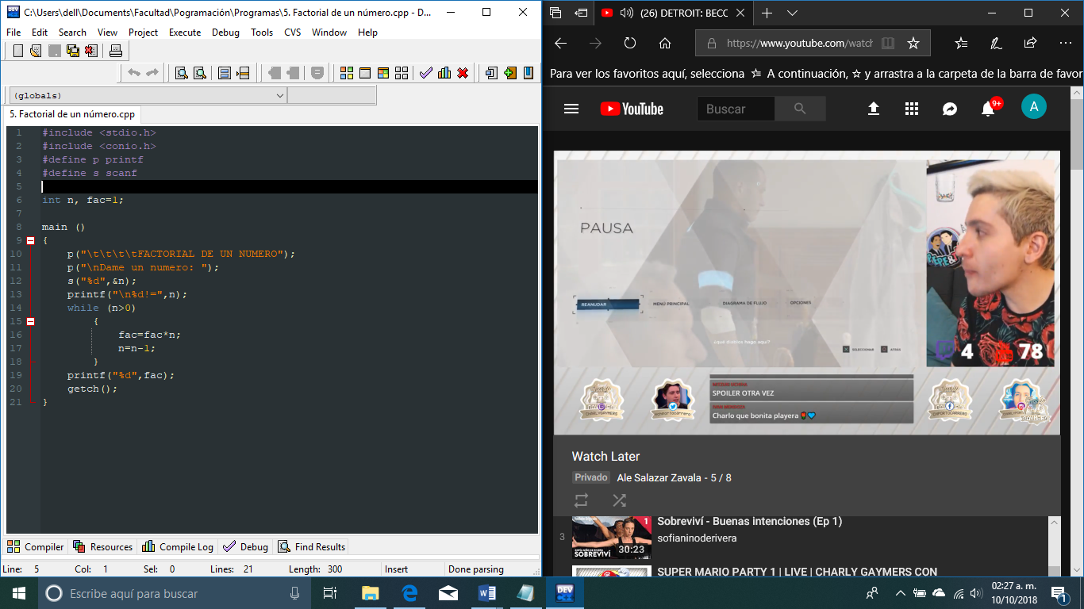

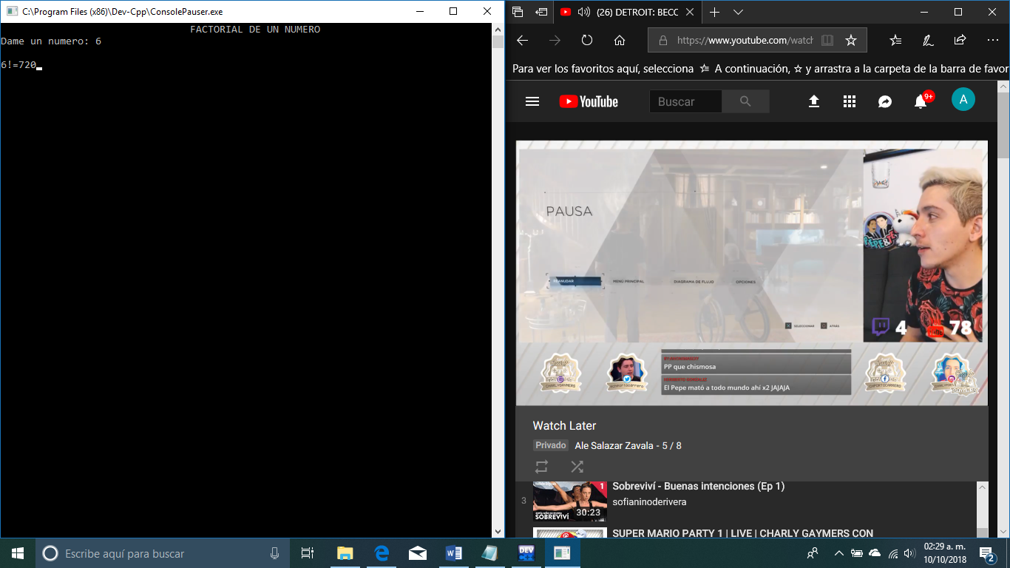

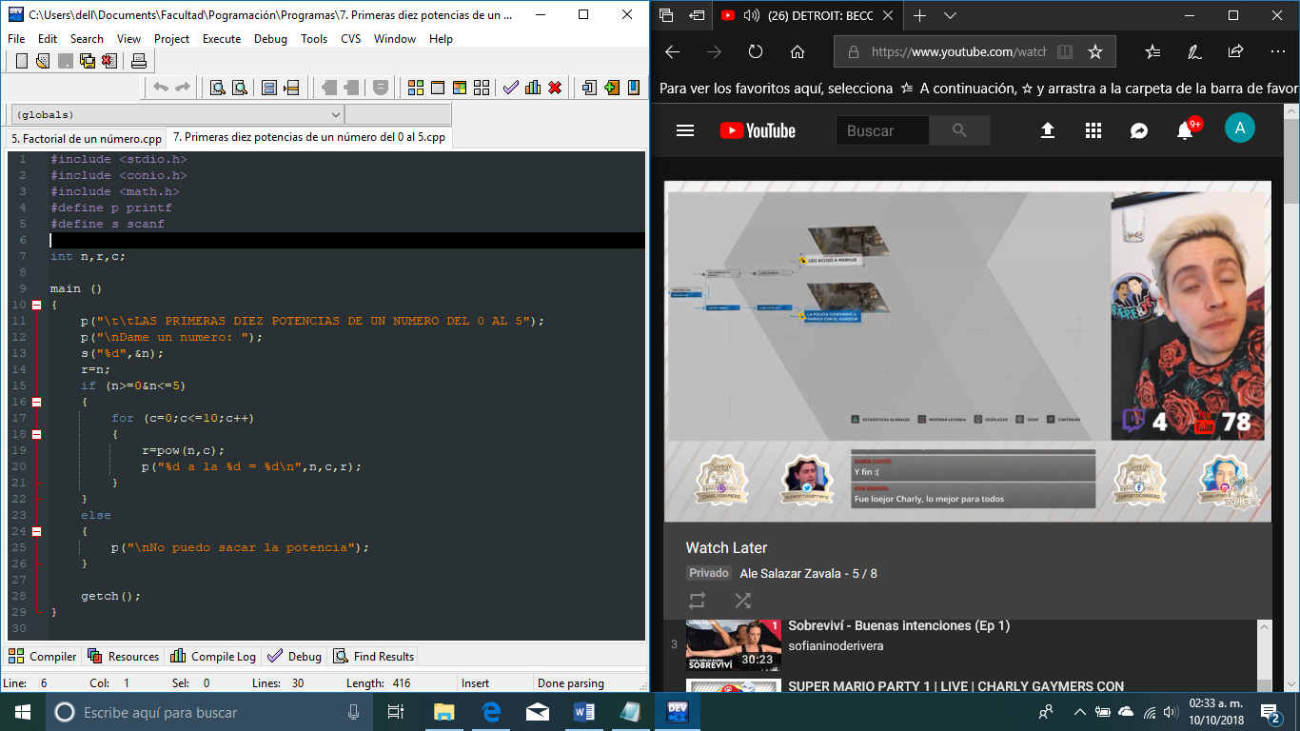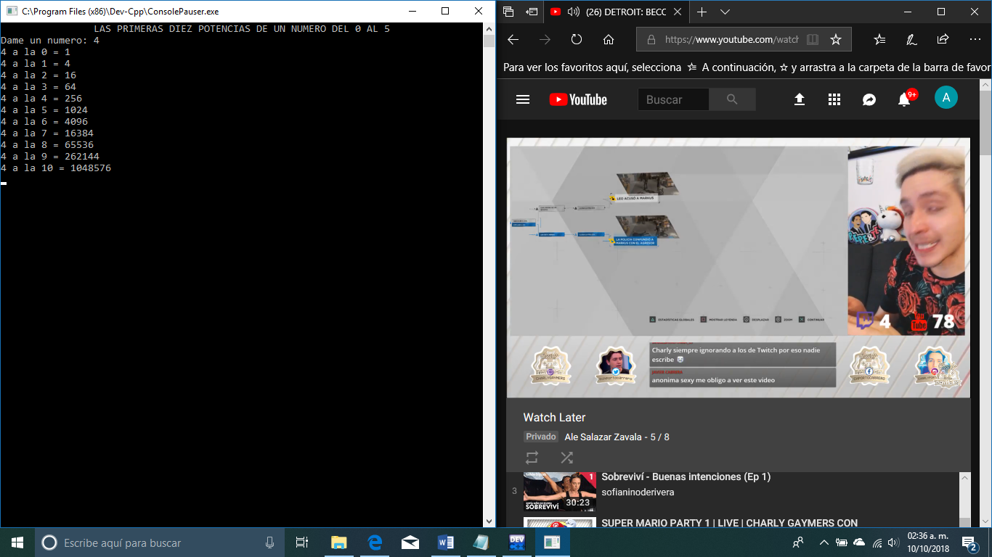Primeras diez potencias de un número del 0 al 5

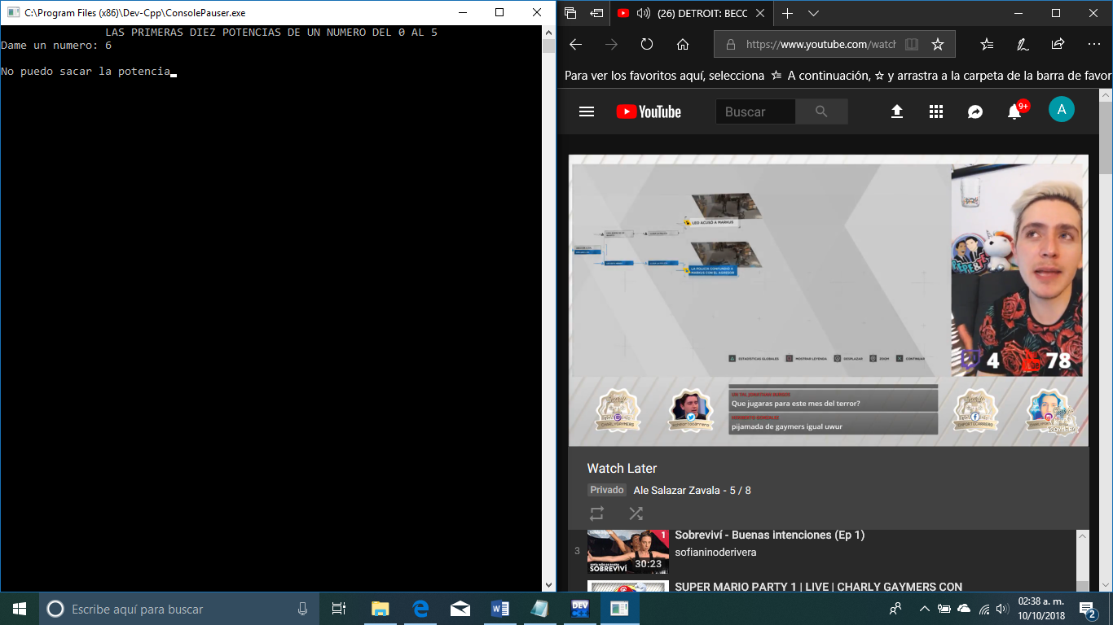

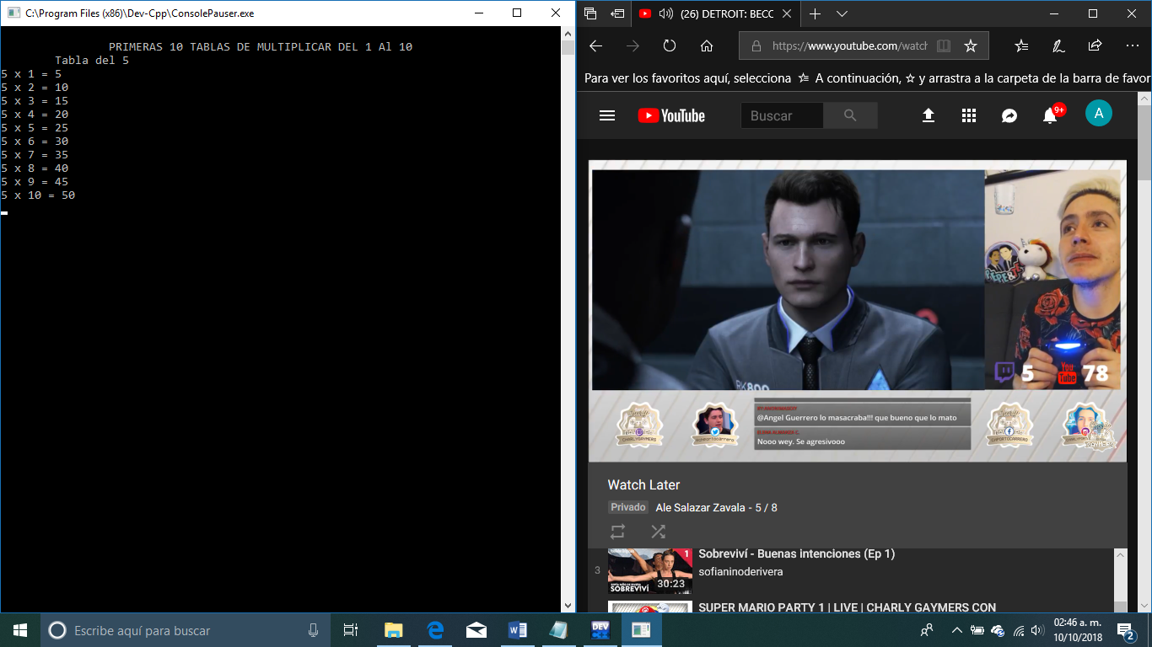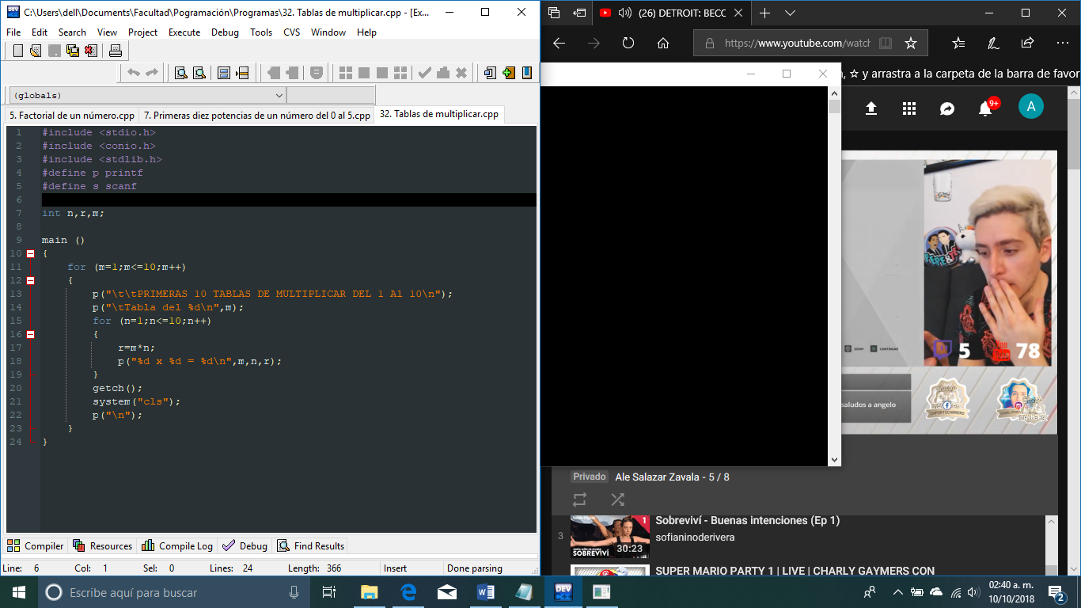Tablas de multiplicar

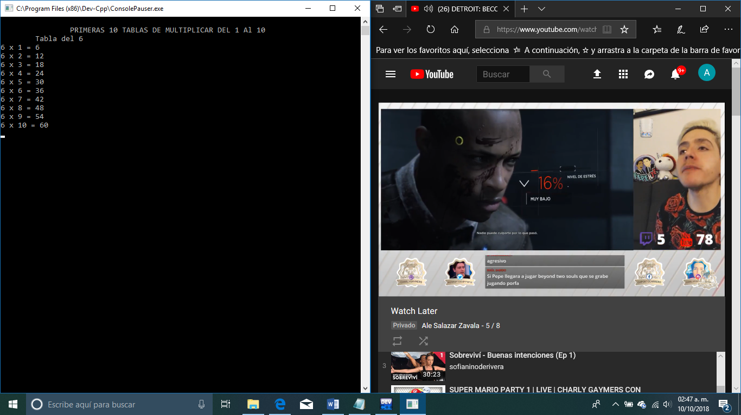

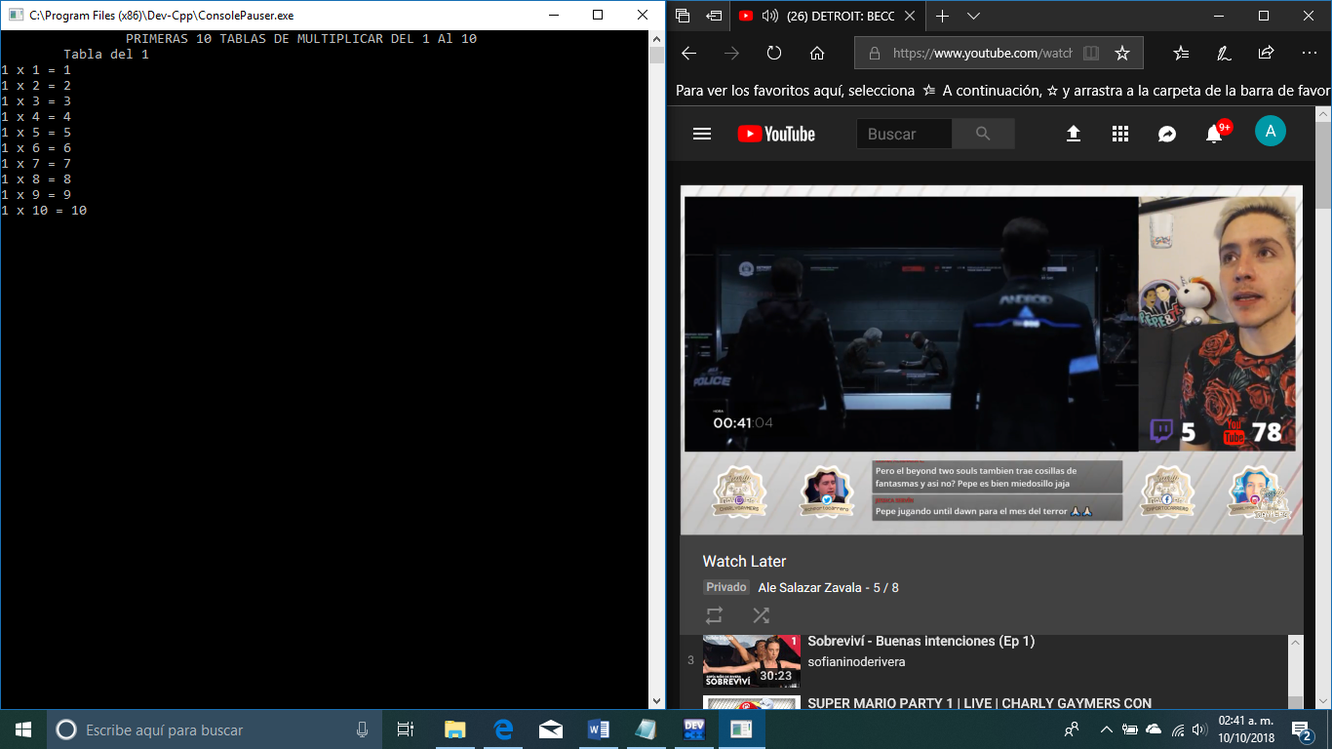

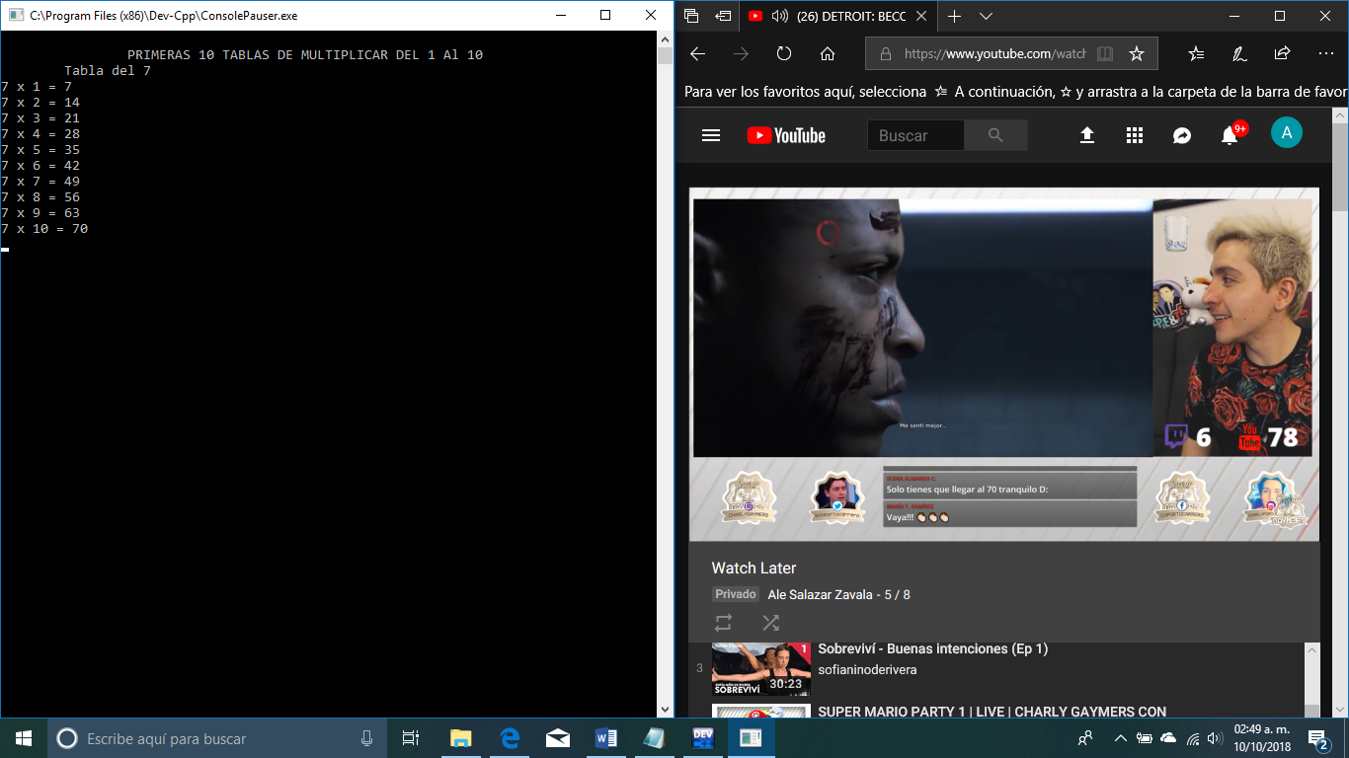

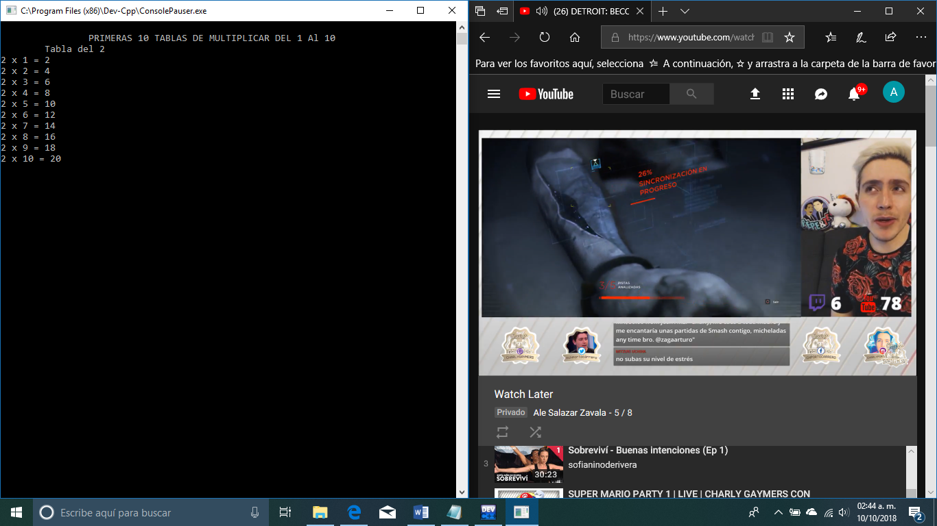

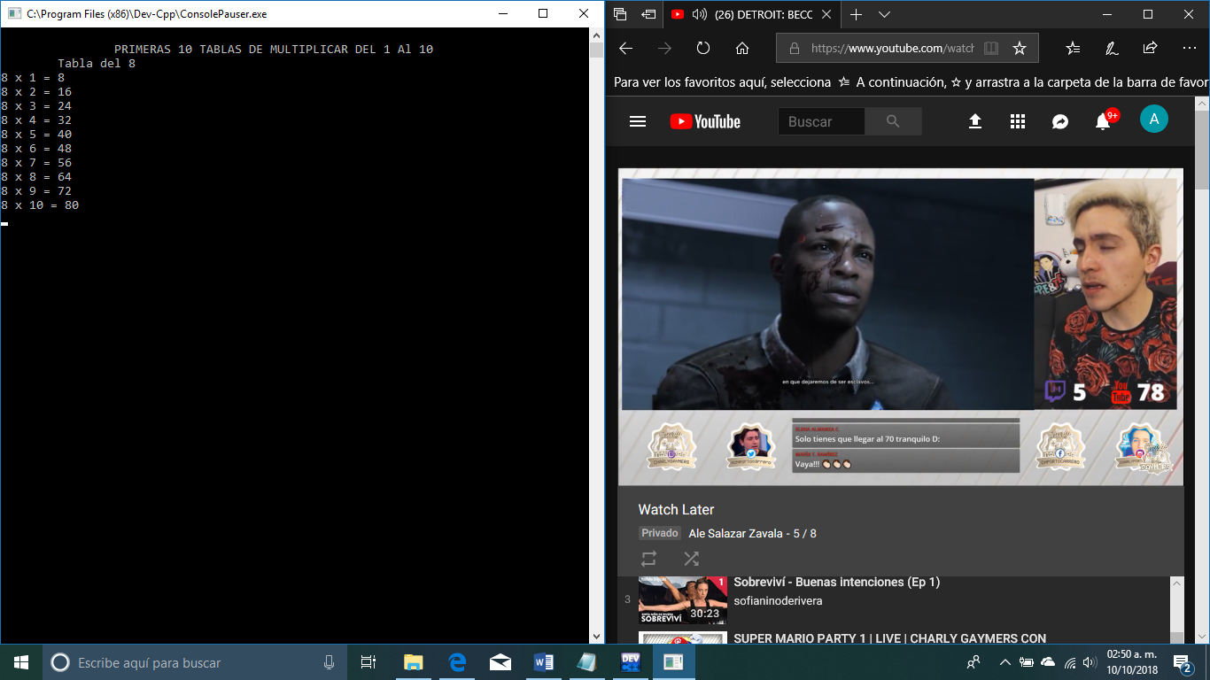

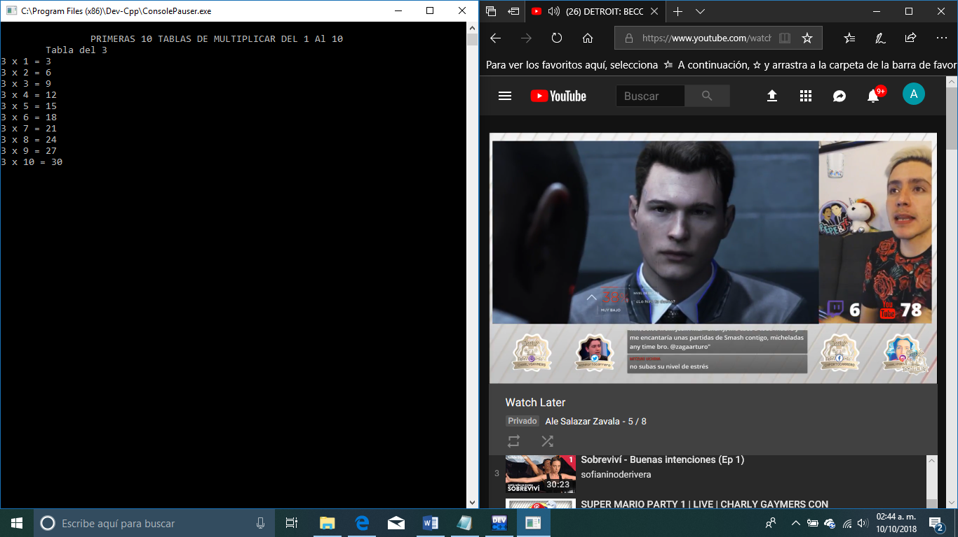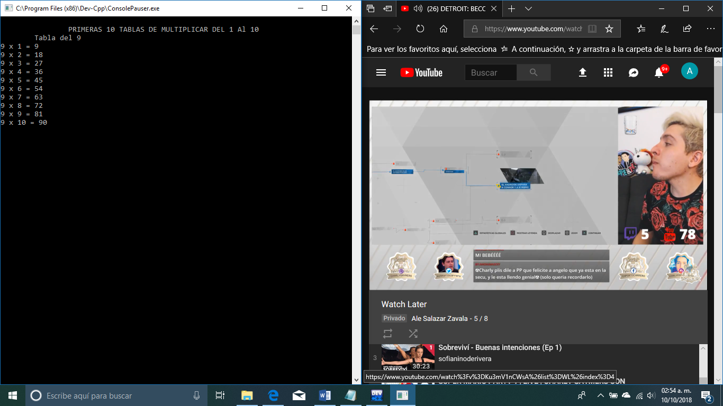

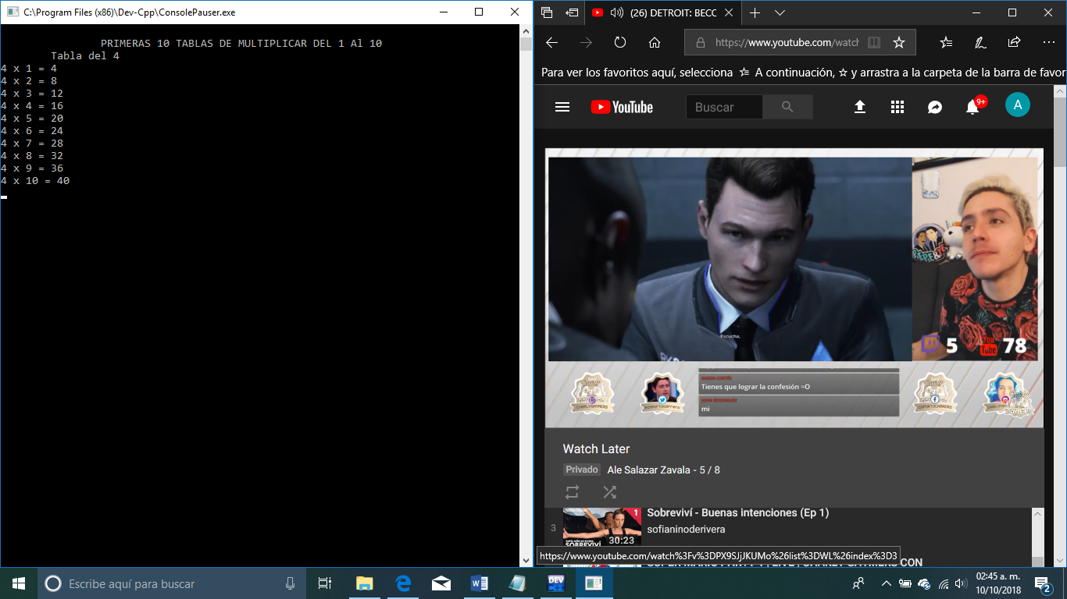

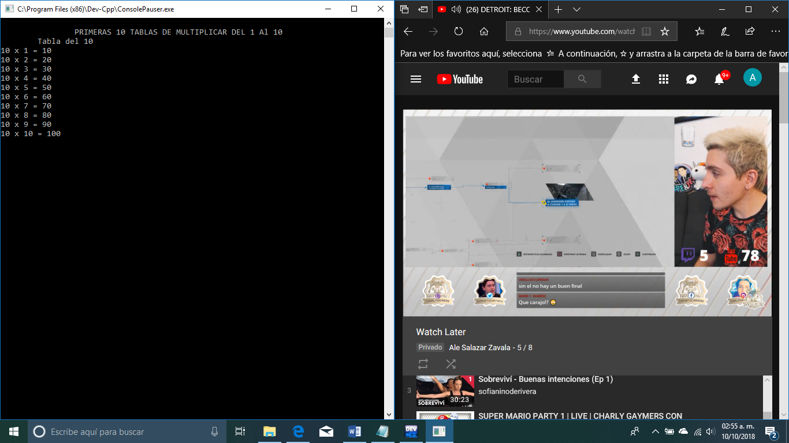

Numeración del 1 al 100

While

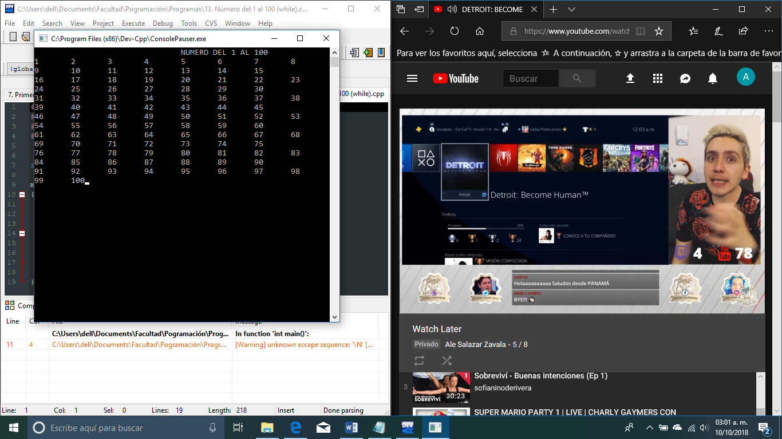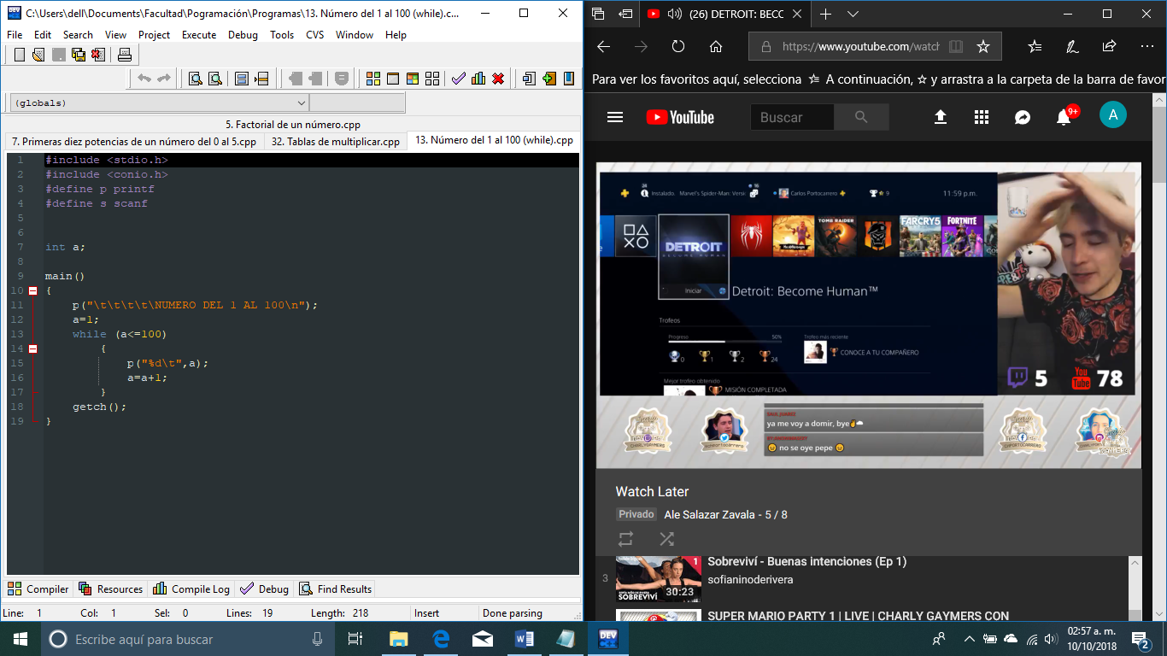

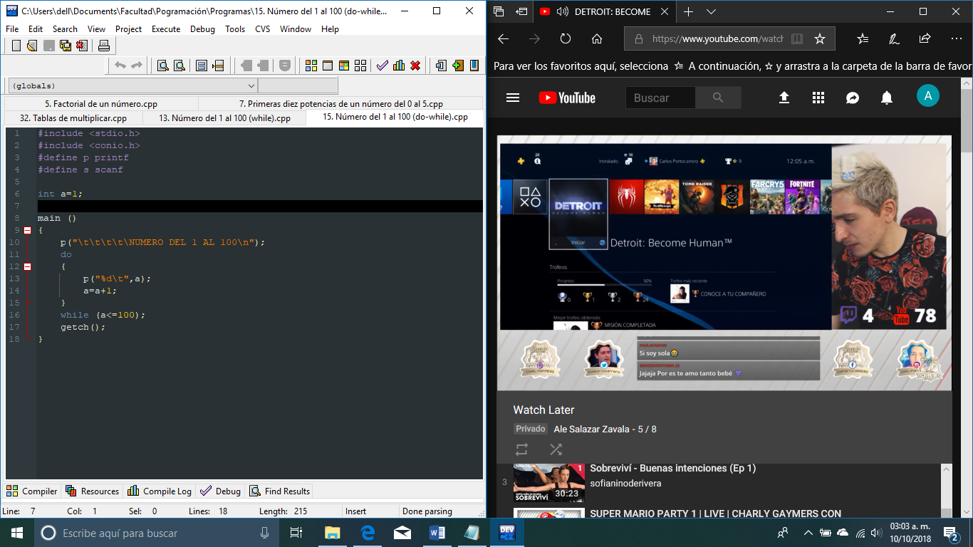Do – while



For

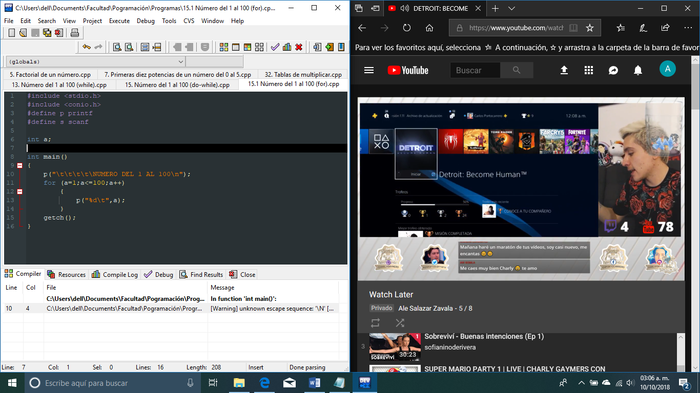

Conclusión

Esta práctica alentó a recapitular las estructuras de repetición, y los problemas que se plantearon hacen que busques cómo resolverlo y dar una respuesta a lo que se te pide con los conocimientos que tengas